**TRƯỜNG ĐẠI HỌC BÁCH KHOA HÀ NỘI**

**VIỆN ĐIỆN TỬ - VIỄN THÔNG**

-----------&------------

**BÁO CÁO PROJECT**

**Đề tài**

**Xây dựng trang web quản lý sân bóng**

**Giảng viên hướng dẫn: ThS. Hoàng Quang Huy**

**Tên nhóm: Nhóm 20**

|  |  |  |
| --- | --- | --- |
| **STT** | **Tên thành viên** | **MSSV** |
| **1** | **Phan Công Tài** | **20203566** |
| **2** | **Đinh Việt Thắng** | **20200607** |
| **3** | **Phạm Lê Quyền** | **20203758** |
| **4** | **Nguyễn Vũ Trọng Tuấn** | **20203633** |
| **5** | **Nguyễn Trọng Hiếu** | **20200685** |

**Hà Nội – 11/2022**

# Lời mở đầu

Từ trước đến nay, vấn đề về quản lý luôn là một vấn đề phức tạp và khó giải quyết Nắm bắt được điều đó cùng với sự gợi ý của giảng viên, nhóm đã quyết định thực hiện đề tài "Website Quản lí sân bóng ".

Đề tài này được tạo ra với mục đích là giúp cho các người quản lý sân bóng dễ dành quản lý sân hơn và giúp cho người có nhu cầu đặt sân bóng, chọn đối dễ dàng hơn.

Hơn nữa ở mức độ học tập thì đây cũng là một đề tài vừa sức với sinh viên.

Mặc dù đã có nhiều cố gắng để hoàn thành công việc, song trong thời gian có hạn, kiến thức và kinh nghiệm chưa nhiều nên việc phân tích thiết kế còn nhiều thiết sót mong nhận được sự góp ý từ thầy và các bạn.

MỤC LỤC

Lời mở đầu 2

1. Giới thiệu đề tài 5

1.1 Mục Tiêu 5

1.2 Giới thiệu thành viên, nhiệm vụ 5

1.3 Phân tích yêu cầu bài toán 6

1.3.1 Yêu cầu chức năng 6

1.3.2 Yêu cầu phi chức năng 7

2. Cách thức và công nghệ sử dụng để tiếp cận vấn đề 7

2.1 Kỹ thuật thiết kế. 7

2.2 Các công nghệ áp dụng 8

2.2.1 HTML, CSS, JS, PHP 8

2.2.2 Visual Studio Code 9

3. Phân tích thiết kế hệ thống 9

3.1 Tham vấn nhu cầu người dùng 9

3.2 Sơ đồ Use cases 9

3.3 Mô hình database, mô hình thực thể liên kết và mô hình quan hệ 10

3.4 Kiểm thử và kết quả sản phẩm 11

3.4.1 Giao diện trang chủ Admin 11

3.4.2 Giao diện sân cho Admin 12

3.4.3 Giao diện đơn hàng cho Admin 12

3.4.4 Giao diện khách hàng cho Admin 13

3.4.5 Giao diện trang chủ 13

3.4.6 Giao diện đăng ký 14

3.4.7 Giao diện đăng nhập 15

3.4.8 Giao diện chọn sân 15

3.4.9 Giao diện thông tin sân ( Sân 1) 16

3.4.10 Giao diện đặt sân 16

3.4.11 Giao diện tin tức 16

3.4.12 Giao diện thông tin liên hệ 17

3.4.13 Giao diện thông tin khách hàng 18

3.4.14 Kiểm thử 18

4. Đánh giá và định hướng phát triển sản phẩm 19

4.1 Ưu điểm 19

4.2 Hạn chế 19

4.3 Định hướng phát triển 20

5.Tài liệu tham khảo 20

# Giới thiệu đề tài

## 1.1 Mục Tiêu

Nhóm 20 gồm 5 thành viên, các thành viên có chung một vấn đề cần giải quyết, cùng nhau cố gắng đạt được mục tiêu tạo ra được sản phẩm và có kết quả tốt môn Kỹ thuật phần mềm ứng dụng

## 1.2 Giới thiệu thành viên, nhiệm vụ

|  |  |  |  |
| --- | --- | --- | --- |
|  | Họ và tên | MSSV | Nhiệm vụ |
|  | Phan Công Tài | 20203566 | Nhóm trưởng, Back end |
|  | Đinh Việt Thắng | 20200607 | Xây dựng Front end |
|  | Phạm Lê Quyền | 20203758 | Xmind, Usecase |
|  | Nguyễn Vũ Trọng Tuấn | 20203633 | Slide, Word, Xmind |
|  | Nguyễn Trọng Hiếu | 20200685 | Xây dựng Front end, Database |

## 1.3 Phân tích yêu cầu bài toán

### 1.3.1 Yêu cầu chức năng

Sản phẩm được xây dựng với 3 chức năng chính đó là quản lý tài khoản và quản lý đặt sân và quản lý admin

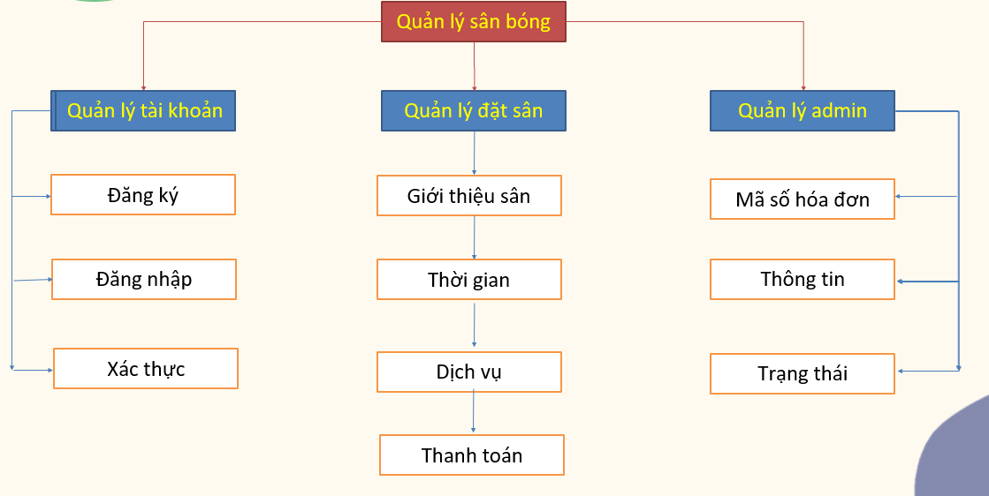

Hình 1.1 Sơ đồ chức năng

Trong đó có những năng cụ thể như:

* Phân quyền tài khoản đăng nhập
* Xác thực tài khoản đăng nhập
* Giới thiệu sân
* Thanh toán
* Trạng thái

### 1.3.2 Yêu cầu phi chức năng

* Giao diện đơn giản, dễ nhìn, dễ sử dụng.
* Độ trể giữa thao tác người sử dụng và xử lý web thấp.
* Đáp ứng được lượng truy cập.
* Dễ dàng cho việc bảo trì, nâng cấp.

# Cách thức và công nghệ sử dụng để tiếp cận vấn đề

## 2.1 Kỹ thuật thiết kế.

**Mô hình MVC**

**MVC** là từ viết tắt bởi 3 từ **Model – View – Controller**. Đây là mô hình thiết kế sử dụng trong kỹ thuật phần mềm. Mô hình source code thành 3 phần, tương ứng mỗi từ. Mỗi từ tương ứng với một hoạt động tách biệt trong một mô hình.

Mô hình MVC và các thành phần bên trong của MVC:

**+ Model (M):**

Là bộ phận có chức năng lưu trữ toàn bộ dữ liệu của ứng dụng. Bộ phận này là một cầu nối giữa 2 thành phần bên dưới là View và Controller. Model thể hiện dưới hình thức là một cơ sở dữ liệu hoặc có khi chỉ đơn giản là một file XML bình thường. Model thể hiện rõ các thao tác với cơ sở dữ liệu như cho phép xem, truy xuất, xử lý dữ liệu, …

**+ View (V):**

Đây là phần giao diện (theme) dành cho người sử dụng. Nơi mà người dùng có thể lấy được thông tin dữ liệu của MVC thông qua các thao tác truy vấn như tìm kiếm hoặc sử dụng thông qua các website.

Thông thường, các ứng dụng web sử dụng MVC View như một phần của hệ thống, nơi các thành phần HTML được tạo ra. Bên cạnh đó, View cũng có chức năng ghi nhận hoạt động của người dùng để tương tác với Controller. Tuy nhiên, View không có mối quan hệ trực tiếp với Controller, cũng không được lấy dữ liệu từ Controller mà chỉ hiển thị yêu cầu chuyển cho Controller mà thôi.

Ví dụ: Nút “delete” được tạo bởi View khi người dùng nhấn vào nút đó sẽ có một hành động trong Controller.

**+ Controller (C):**

Bộ phận có nhiệm vụ xử lý các yêu cầu người dùng đưa đến thông qua view. Từ đó, C đưa ra dữ liệu phù hợp với người dùng. Bên cạnh đó, Controller còn có chức năng kết nối với model.

Luồng tương tác giữa các thành phần trong MVC.

Ví dụ: Chức năng thêm bài viết mới trong trang quản trị website. Nơi đây có 2 trường nhập về tiêu đề và nội dung bài viết, thì trong đó:

* View sẽ hiển thị ra phần nhập form tiêu đề và nội dung.
* Controller lấy dữ liệu từ 2 trường và gửi tới Model.

Model lúc này sẽ nhận dữ liệu từ Controller để lưu trữ trong cơ sở dữ liệu.

## 2.2 Các công nghệ áp dụng

### 2.2.1 HTML, CSS, JS, PHP

**HTML:**

HTML là chữ viết tắt của Hypertext Markup Language. Nó giúp người dùng tạo và cấu trúc các thành phần trong trang web hoặc ứng dụng, phân chia các đoạn văn, heading, links, blockquotes, ...

HTML không phải là ngôn ngữ lập trình, đồng nghĩa với việc nó không thể tạo ra các chức năng “động” được. Nó chỉ giống như Microsoft Word, dùng để bố cục và định dạng trang web.

**CSS:**

CSS là chữ viết tắt của Cascading Style Sheets, nó là một ngôn ngữ được sử dụng để tìm và định dạng lại các phần tử được tạo ra bởi các ngôn ngữ đánh dấu (HTML). Nói ngắn gọn hơn là ngôn ngữ tạo phong cách cho trang web. Bạn có thể hiểu đơn giản rằng, nếu HTML đóng vai trò định dạng các phần tử trên website như việc tạo ra các đoạn văn bản, các tiêu đề, bảng,…thì CSS sẽ giúp chúng ta có thể thêm style vào các phần tử HTML đó như đổi bố cục, màu sắc trang, đổi màu chữ, font chữ, thay đổi cấu trúc…

**Javascript:**

JavaScript là ngôn ngữ lập trình mang đến sự sinh động của website. Nó khác với HTML (thường chuyên cho nội dung) và CSS (thường chuyên dùng cho phong cách), và khác hẵn với PHP (chạy trên server chứ không chạy dưới máy client).

### 2.2.2 Visual Studio Code

Visual Studio Code (VS Code) là một trình soạn thảo mã nguồn mở gọn nhẹ nhưng có khả năng vận hành mạnh mẽ trên 3 nền tảng là Windows, Linux và macOS được phát triển bởi Microsoft. Nó hỗ trợ cho JavaScript, Node.js và TypeScript, cũng như cung cấp một hệ sinh thái mở rộng vô cùng phong phú cho nhiều ngôn ngữ lập trình khác.

Tại sao lại dùng Visual Studio Code?

* + Hoạt động đa nên tảng
  + Đơn giản trong việc chỉnh sửa , xây dựng và gỡ lỗi.
  + Kiến trúc mạnh mẽ dễ dàng mở rộng.

# Phân tích thiết kế hệ thống

## 3.1 Tham vấn nhu cầu người dùng

Qua trải nghiệm của những thành viên trong nhóm và tham khảo ý kiến của bạn bè, phần lớn mọi người đều cảm thấy cần thiết có một website có thể vừa giúp dễ dàng quản lý sân bóng, vừa có thể dễ dàng đặt sân, bắt đối online.

## 3.2 Sơ đồ Use cases

Sản phẩm sẽ phục vụ 2 đối tượng người dùng chính đó là người quản lý sân và người đặt sân.

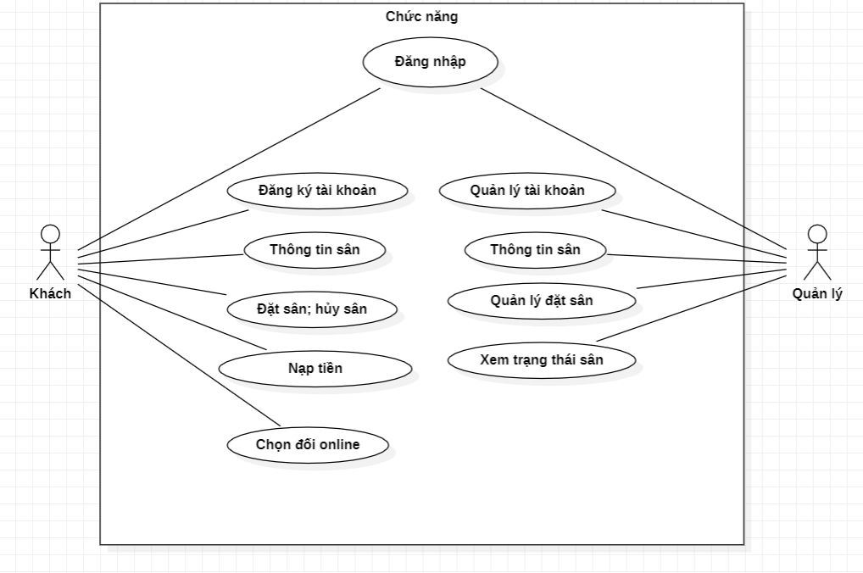

Hình 3.2 Sơ đồ Use Case tổng quan

## 3.3 Mô hình database, mô hình thực thể liên kết và mô hình quan hệ

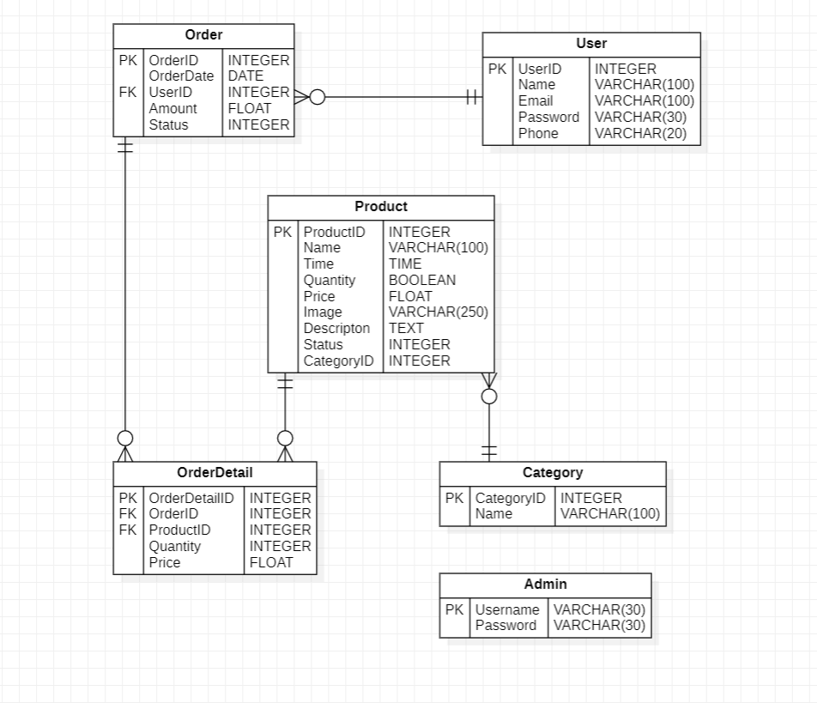A

Hình 3.3 Mô hình database

## 

## 3.4 Kiểm thử và kết quả sản phẩm

### 3.4.1 Giao diện trang chủ Admin

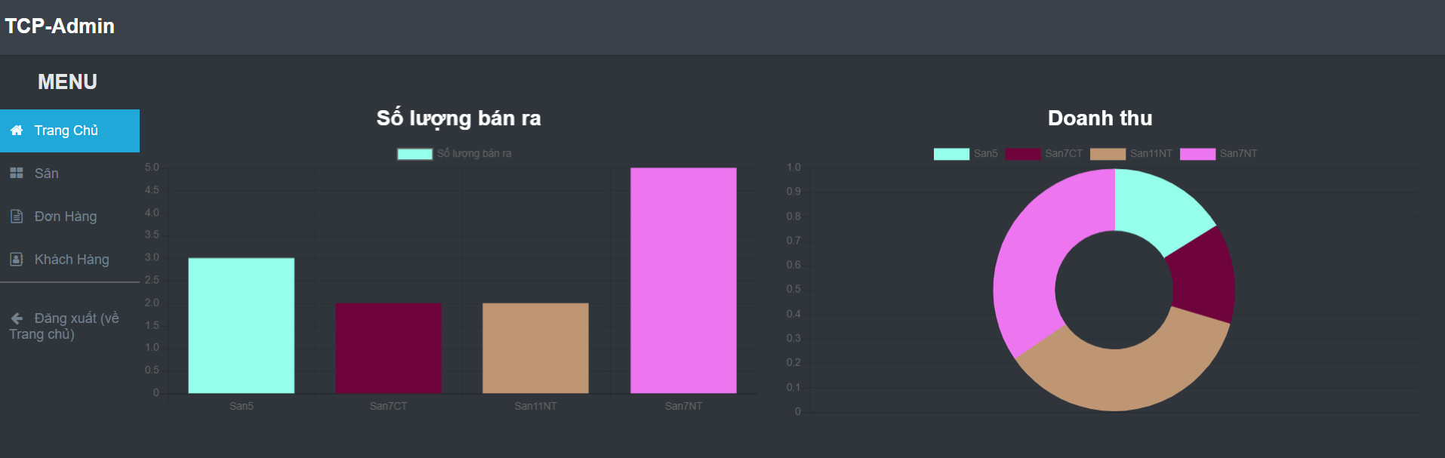

Hình 3.4: Giao diện trang chủ Admin

### 3.4.2 Giao diện sân cho Admin

Hình 3.5: Giao diện sân Admin

### 3.4.3 Giao diện đơn hàng cho Admin

Hình 3.6: Giao diện đơn hàng cho Admin

### 3.4.4 Giao diện khách hàng cho Admin

Hình 3.7: Giao diện khách hàng cho Admin

### 3.4.5 Giao diện trang chủ

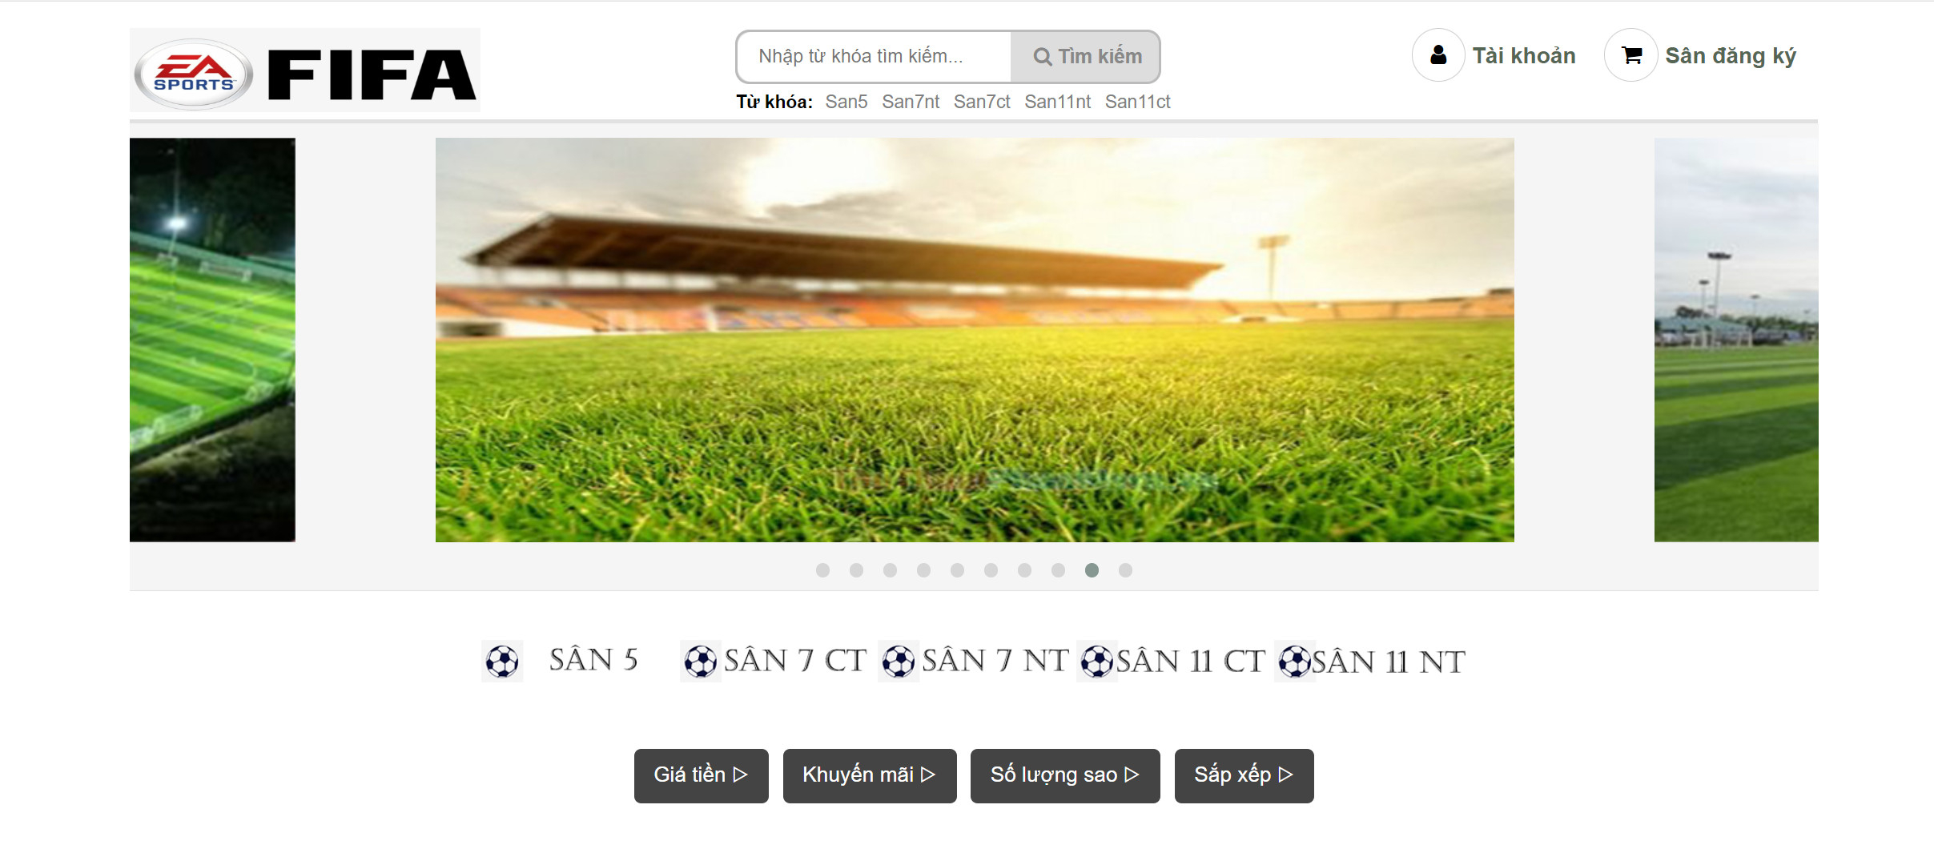

Hình 3.8: Giao diện trang chủ

### 3.4.6 Giao diện đăng ký

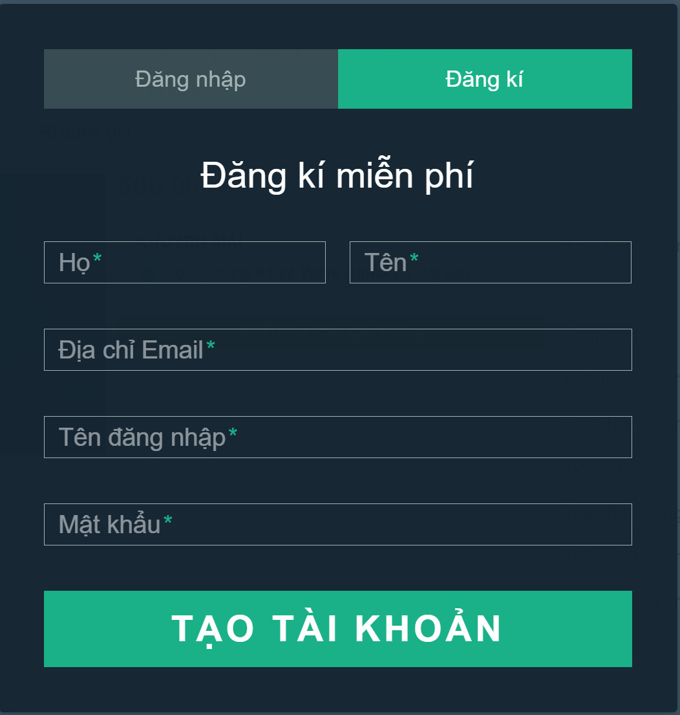

Hình 3.9 Giao diện đăng ký

### 3.4.7 Giao diện đăng nhập

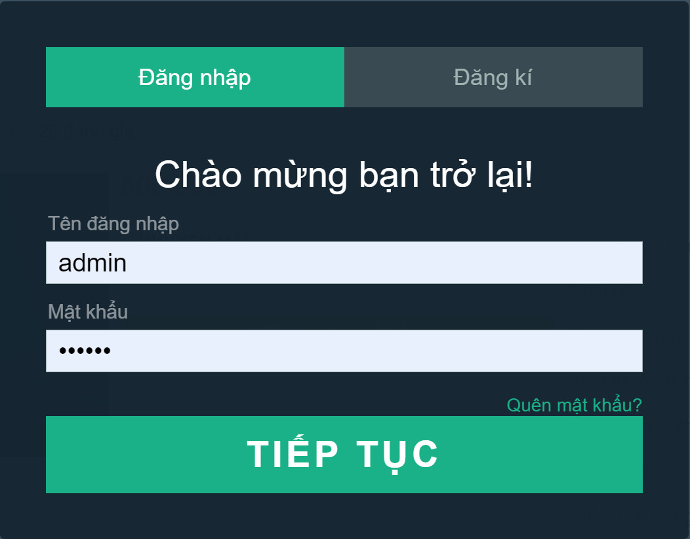

Hình 3.10 Giao diện đăng nhập

### 3.4.8 Giao diện chọn sân

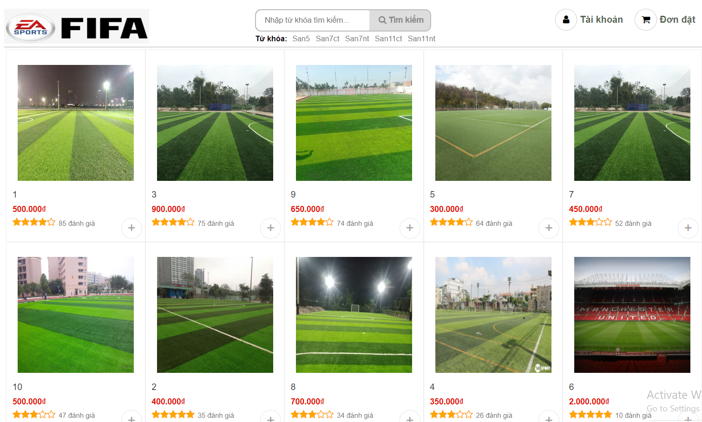

Hình 3.11 Giao diện chọn sân

### 3.4.9 Giao diện thông tin sân ( Sân 1)

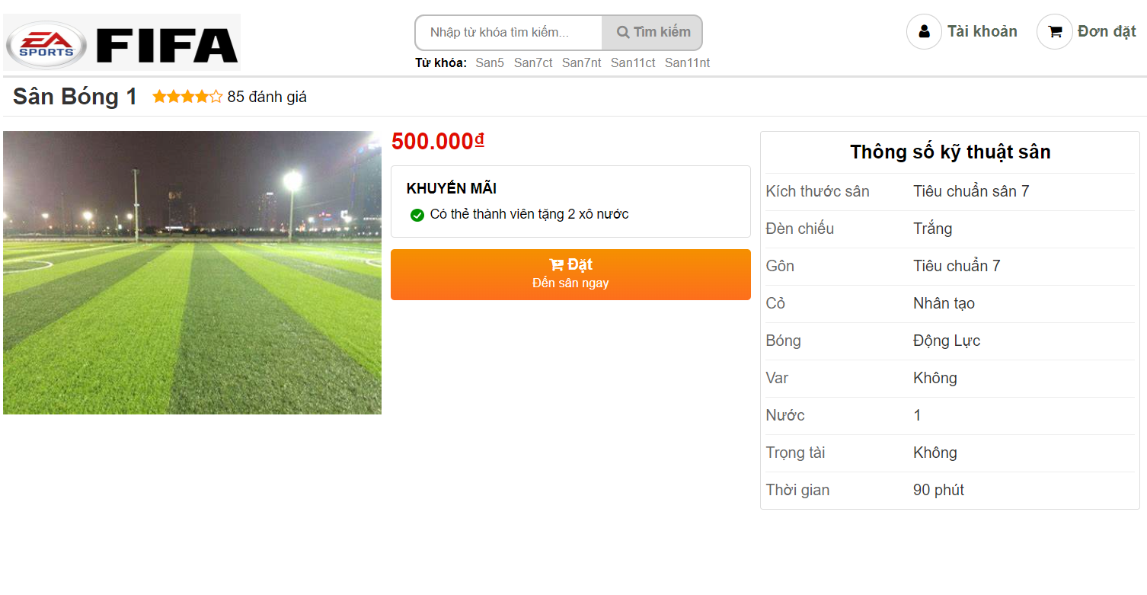

Hình 3.12 Giao diện sân 1

### 3.4.10 Giao diện đặt sân

Hình 3.13 Giao diện đặt sân

### 3.4.11 Giao diện tin tức

Hình 3.14 Giao diện tin tức

### 3.4.12 Giao diện thông tin liên hệ

Hình 3.15 Giao diện thông tin liên hệ

### 3.4.13 Giao diện thông tin khách hàng

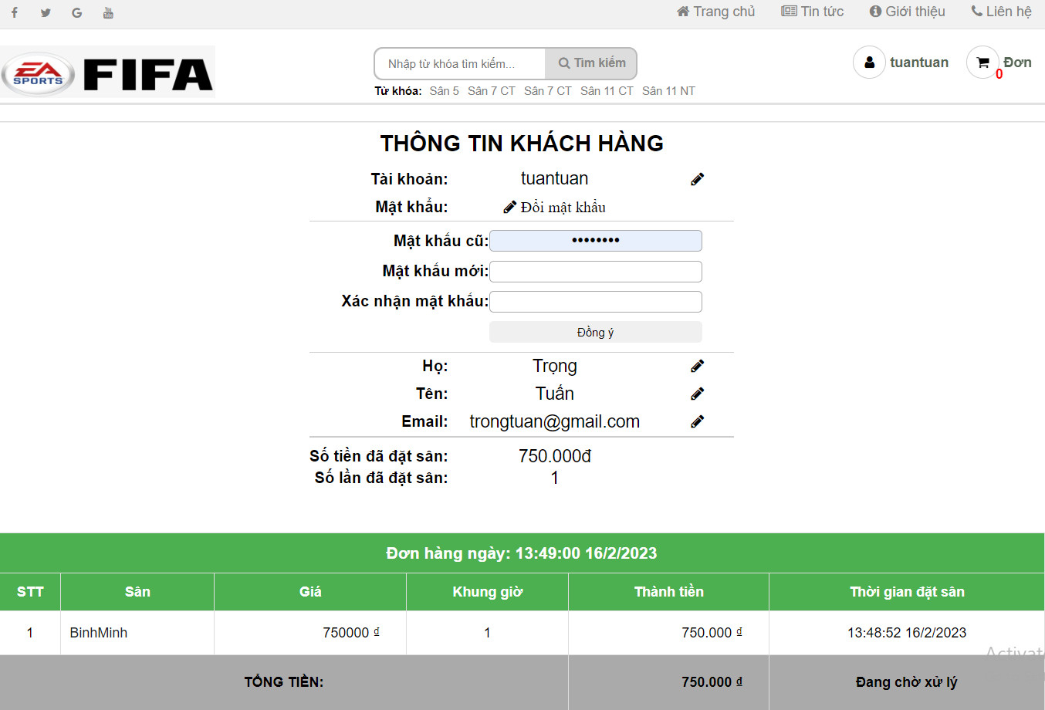

Hình 3.16 Giao diện thông tin khách hàng

### 3.4.14 Kiểm thử

|  |  |  |  |
| --- | --- | --- | --- |
| **Chức năng** | **Hướng Test** | **Mong đợi** | **Kết quả** |
| Hiển thị thông tin sân bóng. | Kiểm tra trên web. | Hiển thị. | Thành công. |
| Đặt sân bóng. | Thử đặt trên web. | Đặt được sân. | Thành công. |
| Tìm loại sân. | Kiểm tra trên web. | Timg được loại sân theo yêu cầu. | Thành công. |
| Thanh toán tiền. | Thanh toán thử trên web. | Thanh toán được tiền online. | Thành công. |
| Chỉnh sửa thông tin sân bóng (Admin). | Chỉnh sửa thông tin sân trên web bằng tài khoản Admin. | Chỉnh sửa được thông tin. | Thành công. |
| Thông báo tin tức về bóng đá trên web. | Kiểm tra trên web. | Hiển thị tin tức trực tiếp trên web. | Thành công. |
| Quản lý tài khoản khách hàng (Admin). | Kiểm tra qua tài khoản của Admin. | Có thể xóa, thêm tài khoản khách hàng. | Thành công |
| Quản lý đơn hàng (Admin). | Kiểm tra qua tài khoản Admin | Có thể đòng ý, từ chối đơn hàng. | Thành công. |
| Đăng nhập, đăng ký tài khoản. | Đăng nhâp và đăng ký trực tiếp trên web. | Đăng nhập, đăng ký được. | Thành công |
| Lấy lại tài khoản khi quên mật khẩu. | Thử lấy lại tài khoản qua web. | Có thể lấy lại tài khoản. | Thành công |
| Đánh giá sân. | Thử trực tiếp trên web. | Khách hàng có thể dánh giá sân bóng. | Đang phát triển.  Có thể đánh giá qua tài khoản Admin. |
| Chọn đối online. | Thử chọn đối thủ online. | Có thể chọn đối. | Đang phát triển. |

# Đánh giá và định hướng phát triển sản phẩm

## 4.1 Ưu điểm

* Hoạt động mọi lúc mọi nơi trên nền tảng web, di động iOS & Android
* Linh động trong quản lý sân bóng, đặt sân.
* Lưu trữ thông tin lớn một cách dễ dàng và dễ tìm kiếm.
* Tiết kiệm được chi phí quản lý nhân sự.

## 4.2 Hạn chế

* Phụ thuộc vào internet
* Bước đầu sẽ khó tiếp cận được với người dùng
* Do không đủ thời gian để tìm hiểu nên là một số chức năng còn chưa được hoàn thiện nốt:

## 4.3 Định hướng phát triển

* Hoàn thiện những chức năng còn thiếu.
* Đưa sản phẩm tới tay người tiêu dùng.
* Phát triển những chức năng mới và tái thiết kế trang web cho dễ tiếp cận tới mọi người.
* Nâng cấp hẻ thống dữ liệu mã hóa, bảo mật

# 5.Tài liệu tham khảo

[1] [**https://home.90phut4.xyz/**](https://home.90phut4.xyz/)

[2] [**http://qldv.congdoangdvn.org.vn/**](http://qldv.congdoangdvn.org.vn/)